Cacaoyer
Cacaoyer
Theobroma cacao
Classification classique
Règne | Plantae
Division | Magnoliophyta
Classe | Magnoliopsida
Ordre | Malvales
Famille | Sterculiaceae
Genre | Theobroma
Nom binominal
Theobroma cacao
L., 1753
Classification phylogénétique
Ordre | Malvales
Famille | Malvaceae
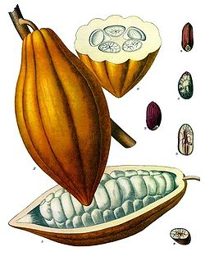
Fruit et graines

Un article de Wikipédia, l'encyclopédie libre
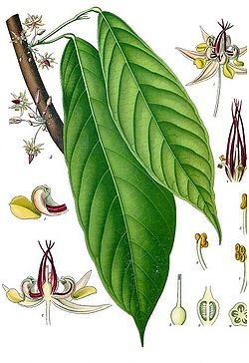
Aussi appelé cacao ou cacaotier, le cacaoyer (Theobroma cacao) est un petit arbre à feuilles persistantes du genre Theobroma de la famille des Sterculiacées, selon la classification classique, ou des Malvacées, selon la classification phylogénétique. Il présente des fèves de cacao aux saveurs différentes suivant les variétés de cacaoyer et permet de produire du cacao, le produit de base du chocolat. Quatre-vingt quinze pour cent de la production mondiale de cacao provient d'une agriculture familiale paysanne vivant de un à trois hectares de plantation de cacaotiers.

Description [modifier]
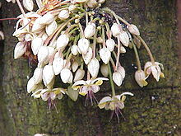
Fleurs
Le cacaoyer est une espèce tropicale diploïde originaire du Mexique. Il pousse naturellement dans le bassin de l'Orénoque et de l'Amazonie à basse altitude, au pied de la cordillère des Andes sur des collines de basse altitude (entre 200 et 400 m).
C'est un arbre qui mesure de 10 à 15 mètres de haut, généralement taillé à 6 ou 8 mètres, cauliflore et à feuilles persistantes. Il fleurit à partir de 3 ans et donne fleurs, fruits et feuilles tout au long de l'année. Il atteint son plein rendement 6 à 7 ans après plantation et vit jusqu'à 100 ans^{[réf. nécessaire]}. Ses fleurs mesurent environ un centimètre et seulement une sur environ 500 d'entre elles donne des fruits. L'arbre peut produire annuellement jusqu'à 100 000 fleurs de couleur blanche ou légèrement rosée. Elles apparaissent toute l'année sur des renflements du bois de l'arbre, appelés coussinets floraux. Par conséquent, on trouve au même moment des fleurs et des fruits sur l'arbre^{[1],[2]}.
Ses fruits, les « cabosses », sont de grosses baies allongées ressemblant à un petit ballon de football américain. Chaque cabosse peut peser jusqu'à 400 g pour 15 à 20 cm de long. Elles ont la particularité de grossir à la fois sur les branches maîtresses mais aussi directement sur le tronc de l'arbre^{[2],[3]}. Leurs caractéristiques sont très variables d'une population à l'autre mais aussi au sein d'une même population. Les cabosses immatures des Forastero sont généralement vertes ou vert pâle puis deviennent jaunes à maturité. Pour les Trinitario et les Criollo, les cabosses immatures présentent différentes intensités de rouge et, à maturité, d'orange. La maturation des fruits dure, selon les génotypes, de 5 à 7 mois. En moyenne un arbre donne environ 150 cabosses par an, ce qui donne près de 6 kg de cacao^{[4]}.
Les cabasses contiennent de nombreuses graines (entre 25 et 75) regroupées en épis et appelées fèves de cacao riches en amidon, en matières grasses et en alcaloïdes. Chaque graine mûre est entourée d'une pulpe appelée « mucilage ». Il est blanc, aqueux et sucré et constitue une protubérance de la testa, qui conditionne la fermentation nécessaire à la production du cacao marchand. Après fermentation et torréfaction, ces graines sont utilisées pour la fabrication du cacao et du chocolat.
Article détaillé : Fève de cacao.

Systématiques [modifier]

Sous-espèces et cultivars [modifier]
ITIS reconnais deux sous-espèces :
- L'espèce type Theobroma cacao cacao et Theobroma cacao sphaerocarpum

Nouvelle classification [modifier]
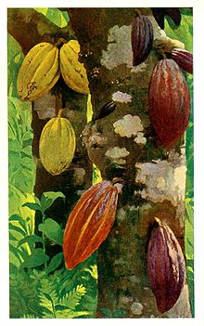
Cabosses de cacaoyer
En 2008, des chercheurs ont proposés une nouvelle classification basés sur critères morpho-géographiques et génomiques : dix groupes ont été retenus et nommés en fonction de leur origine géographique ou du nom du cultivar traditionnel. Les dix groupes sont : Amelonado, Criollo, Nacional, Contamana, Curaray, Guiana, Iquitos, Marañon, Nanay, Purús^{[5],[6]}.

Espèces proches [modifier]
Le cupuaçu, Theobroma grandiflorum à partir duquel on fabrique une variété de chocolat appelée localement cupulate^{[7]} .

Culture [modifier]
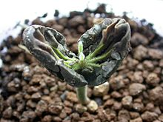
Germination épigée de cacaoyer 3 semaines après le semis

Écologie du cacaoyer [modifier]
La plante est originaire des forêts équatoriales dans un climat chaud et humide sans saison sèche très marquée. Le cacaoyer a des exigences écologiques assez élevées qui sont les suivantes :
- la température moyenne annuelle optimale est 25 °C. Le minimum absolu est de 10 °C,
- la pluviométrie annuelle optimale est de 1 500 à 2 500 mm et le taux d'humidité optimal est de 85 %. Les périodes sèches ne doivent pas excéder trois mois,
- le jeune cacaoyer a besoin d'être protégé d'un éclairement trop intense pendant les trois premières années. Si le recours aux intrants n'est pas assuré, il est généralement préférable de procéder au maintien d'un ombrage permanent interceptant entre 20 et 40 % du rayonnement,
- le sol doit assurer une bonne rétention de l'eau mais les racines ne doivent pas être asphyxiées. Le sol doit être légèrement acide et sa teneur en matière organique élevée dans l'horizon supérieur,
- le cacaoyer peut pousser jusqu'à 1 000 m d'altitude sous l'équateur. À la latitude de 20 ° nord ou sud, seul le niveau de la mer lui convient.
- Le cacaoyer semble avoir une tendance à stocker certains métaux lourds comme le plomb ou le cadmium par bioaccumulation, notamment au niveau du cacao. Parmi les produits du régime alimentaire occidental typique, le chocolat possède ainsi l'une des plus fortes concentrations de plomb, et peut potentiellement provoquer un léger saturnisme. Des études récentes ont montré que, bien que les grains eux-mêmes absorbent peu de plomb, il a tendance à se lier directement au cacao et une contamination peut se produire à toutes les étapes du processus de fabrication.^{[8]}

Pratiques de cultures [modifier]
Le mode de culture actuel est identique à celui que pratiquaient les anciens mayas. La culture se déroule sous des arbres plus élevés et résistants qui se nommaient les mères cacao. Il s'agit de légumineuses protégeant les cacaoyers et leur fournissant de l'azote comme nourriture.
Le cacaoyer se multiplie par semis. Après ouverture de la cabosse, les graines doivent être semées très rapidement car elles ont une durée germinative très courte (1 à 2 semaines au maximum). Les taux de réussite du bouturage et du greffage dépendent du génotype : les Criollo sont moins aptes à la multiplication végétative que les Forastero. La récolte du cacao a lieu deux fois par an, principalement au printemps et à l'automne.

Maladies du cacaoyer [modifier]
La phytopathologie permet de définir la liste des maladies, donc des dangers à maîtriser. liste anglaise
- Moniliose des cabosses : provoquée par un champignon : « Moniliophthora roreri » ; incidence 90 % (surtout en Amérique du Centre et du Sud)
- Maladie du balai de sorcière : provoquée par un champignon : « Moniliophthora perniciosa » (anciennement Crinipellis perniciosa^{[9]}) ; incidence 60 % (surtout en Amérique du Sud)
- La pourriture brune des cabosses : Phytophthora ; incidence 30 % (surtout en Afrique)
- Conopomorpha cramerella
- Oncobasidium theobromae
- le xylosandrus est un Scolytinae qui peut entraîner la mort du cacaoyer.

Galerie [modifier]
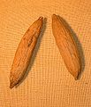  Cabosse séchée | 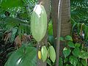  Theobroma cacao (Cabosse verte) | 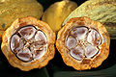  Fèves de cacao dans leur cabosse

